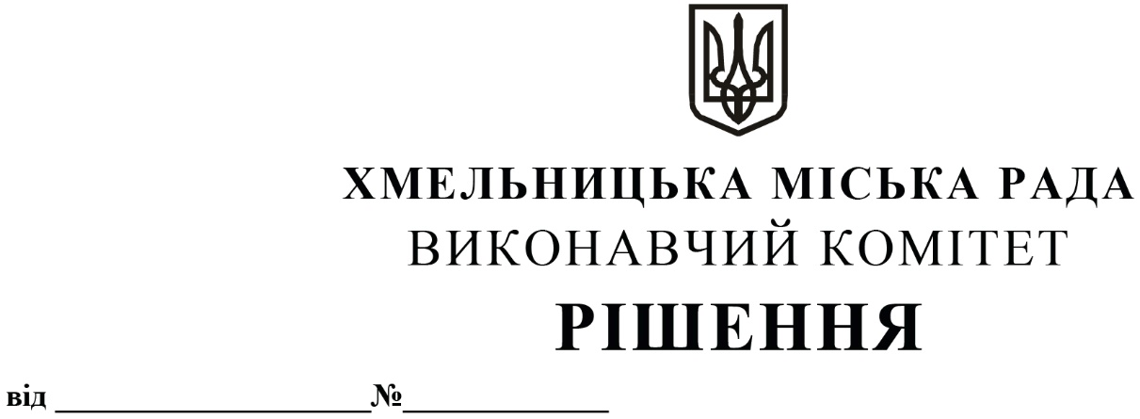
Про внесення на розгляд сесії міської ради
пропозиції про внесення змін до рішення
тридцять п’ятої сесії міської ради
від 11.12.2019 року №13

З метою впорядкування сплати комунальними підприємствами, організаціями та установами окремих платежів до бюджету Хмельницької міської територіальної громади, керуючись ст. 52 Закону України «Про місцеве самоврядування в Україні», виконавчий комітет міської ради

ВИРІШИВ:

1. Внести на розгляд сесії міської ради пропозицію про внесення змін до рішення тридцять п’ятої сесії міської ради від 11.12.2019 року №13 «Про встановлення для підприємств, організацій та установ, що належать до комунальної власності Хмельницької міської територіальної громади нормативу і порядку відрахування частини чистого прибутку, яка підлягає зарахуванню до міського бюджету Хмельницької міської територіальної громади, та втрату чинності рішень міської ради» (зі змінами), а саме: в пунктах 18 - 20 та 31 додатку цифру «30» змінити на цифру «10».
2. Контроль за виконанням рішення покласти на фінансове управління Хмельницької міської ради.

Міський голова О. СИМЧИШИН

